ЛЕТЕН ЈОГА КАМП НА БРЕГОТ НА ПРЕСПАНСКО ЕЗЕРО (24-29 Август 2013)
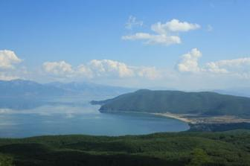-Поглед на Стење од пл.Галичица
Ве покануваме на трансформирачко јога доживување на брегот на Преспанското Езеро,во Преспанската Котлина која е сместена помеѓу планината Баба на исток, Галичица на запад, Сува Гора на југ и рамништето на Ресенско Поле на север .Годинашниов јога камп ќе се држи на западниот брег на Преспанското Езеро,во с.Стење, на надморска височина од 855м.
Изборот за овогодинешниов јога камп го направивме токму овде,поради прекрасната местположба на селото,пространата песочна плажа,пријатната клима,непосредната близина до најубавите диви плажи на Преспанското Езеро,близината на планината Галичица, гостопримното население и најважно , поради мирот што извира на секој чекор во ова македонско рајско
селце.
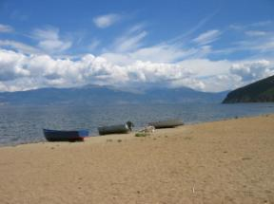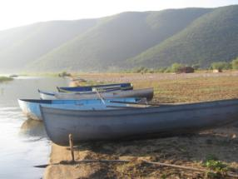
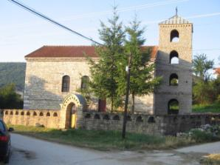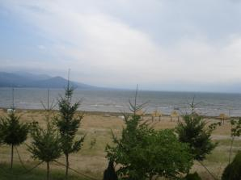

БЕНЕФИТ

ЈОГАТА Е ЕДНА ОД НАЈСТАРИТЕ ИСТОЧНИ ВЕШТИНИ, КОЈА НУДИ ЦЕЛ СИСТЕМ НА ТЕХНИКИ ЗА ФИЗИЧКА,МЕНТАЛНА И ДУХОВНА ДОБРОСОСТОЈБА.НА ЧАСОВИТЕ ЌЕ СЕ ПРАКТИКУВААТ ТЕХНИКИ ЗА ОПУШТАЊЕ НА ТЕЛОТО-ШАВАСАНА,ФИЗИЧКИ ЈОГА ПОЛОЖБИ-АСАНИ-,ТЕХНИКИ ЗА ДИШЕЊЕ--ПРАНАЈАМА И ОСНОВИ НА МЕДИТАЦИЈА.

Доколку сте заинтересирани да го подобрите сопствениот живот и да го надминете стресот и секојдневните проблеми, како и да дознаете повеќе за состојбите на умот и срцето, срдечно Ве повикуваме на оваа интересна семинар-работилница.
Природата има огромно влијание врз сите живи суштества, можеме без поголеми потешкотии да заклучиме дека човекот поминувајки повеќе време во природа, СЕБЕ СИ си прави голема услуга. Според тоа вежбањето јога во природа позитивно би влијаела како врз физичкото така и врз менталното здравје на секој човек. Се докажало дека редовното практикување на разни активности во природа директно влијае врз брзото подобрување на расположението и самодовербата кај испитаниците. Позитивните ефекти посебно доаѓаат до израз кога активностите се одвиваат во близина на водени површини (реки, езера). Исто така забележано е дека од физичката активност во природа најголема корист имаат лицата изложени на стрес и лицата кои не се доволно физички активни.
Целта на ова кампување е на луѓето од градот да има се даде можност да се запознаат со јога вежбите во природа, како предлог на замена од пасивен одмор со активна програма на јога вежби, кој делуваат благотворно на воспоставување на рамнотежата на телото и психата.
КОЈ МОЖЕ ДА УЧЕСТВУВА?
Овој Камп е наменет пред се за Љубителите на Природата, како и за практикантите на јогата.
Програмот е наменет како за искусни практиканти, така и за оние кои никогаш немале искуство со јогата.
Може да ни се придружат сите заинтересирани, без предзнаења и посебни искуства.
Јогата ќе ја водат искусни - сертифицирани инструктори.

ЈОГА ТЕХНИКИ И ВЕЖБИ

Кампот ќе опфати интензивна јога, пракса на вежби за телото, како и асани, пранајама-техники за дишењето, дарана-вежби за концентрација, медитација (освестување) на срцето и неговата вибрација, екаграта-(освестување на третото око, уво), како и креативна визуализација.

ЕТИКА
Јога инструкторите самоволно ја превземаат обврската за одржување на професионална и етичка страна на методата, како врвна етичка мерка на хуманост.
Во име на овој кодекс се очекуваат “ Oсновните норми” на однесување од страна на членовите.
Овој принцип е застапен како непишано етичко правило во историјата на Јогата.

СМЕСТУВАЊЕ
Сместувањето ќе биде во хотел Рива,кој што е лоциран на самата песочна плажа.Хотелот има прекрасна услуга и директен поглед на ПреспанскотоЕзеро.
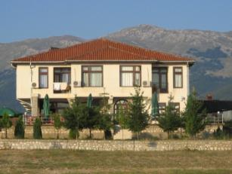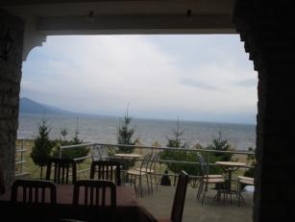
Сместување во двокреветни и трокреветни соби,секоја соба со сопствено купатило и тв.
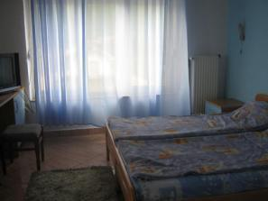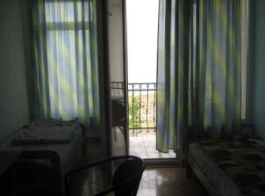
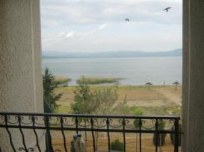

Дополнителни информации за хотел Рива ,на следниов линк
http://www.prespasky.com/index.php?option=com_content&view=article&id=1696:2013-03-12-00-13-36&catid=59:2011-04-05-23-26-08&Itemid=103
ИСХРАНА
Во цената се вклучени и по три оброка на ден и десерти.Исхраната е вегетаријанска.
ФАКУЛТАТИВЕН ИЗЛЕТ
Посета на заливот Лиса и црквата св.Илија.Една од најубавите диви плажи на Преспанското Езеро над која е изградена црквата св.Илија.
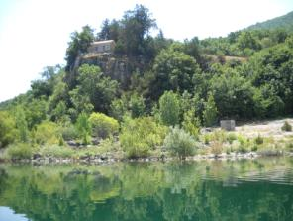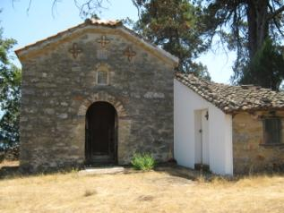

Поглед кон езерото од дворот на црквата св.Илија
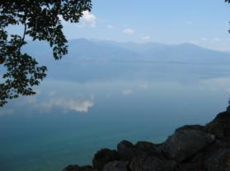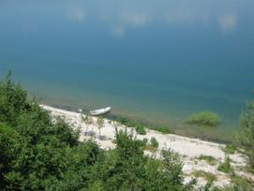
РАСПОРЕД
7.00-8.00h –Утрински Јога Вежби
9.00-10.00h-Доручек
10.00-12.30h-Слободно време за плажа и одмор
13.00-14.00h-Ручек
14.00-18.30h-Слободно време за плажа и одмор
18.30-20.00h-Попладневна Јога Програма
20-21.00h-Вечера
21.00h-Сатсанг(споделување искуства и доживувања од изминатиот ден)
** Факултативен излет на Залив Лиса и црквата св.Илија

ЦЕНА НА ПРОГРАМОТ
Цената на комплетниот јога програм кој вклучува
-петдневен полн пансион(пет ноќевања со доручек,ручек,вечера и десерти) во хотел Рива(с.Стење,на самиот брег на Преспанско Езеро)
-превоз Скопје-Стење и обратно
-утринска и попладневна јога пракса на најубавите места во околината на Стење и на самата плажа,како и секојдневен сатсанг
Изнесува 160еу

ЦЕНА САМО ЗА ЈОГА ПРОГРАМОТ
За веќе присутните туристи во с.Стење,за локалните жители,како и за било кои заинтересирани кои сакаат да се приклучат само на јога програмот, имаат можност за посета само на јога часовите.Цената на учество во дневната јога програма(утрински и попладневни јога вежби и сатсанг на крајот на денот)изнесува 600ден за еден ден,односно 300ден за еден јога час.
Факултативен излет 500ден.

ПРИЈАВУВАЊЕ
Заради подобра организација ,Ве молиме пријавувањето и уплатата да ги извршите најдоцна до 5ти Август 2013год.
Пријавувањето можете да го извршите лично,во нашите јога клубови,или на следниве телефони:
078-225-640 Лидија К. (Јога Клуб Тара)
Е.пошта: info@yogaclubtara.com
Web : www.yogaclubtara.com

078-342-385 Лилјана П.(јога Студио Сурија)
Е.пошта: surya_mkd@yahoo.com
web: www.surya.mк
Во продолжение Ви приложуваме фотографии од минатогодишниот ЈОГА КАМП НА ПРЕСПАНСКО ЕЗЕРО
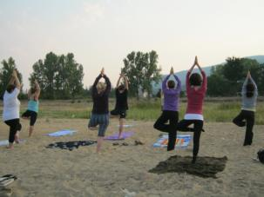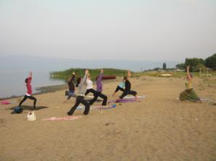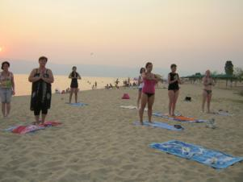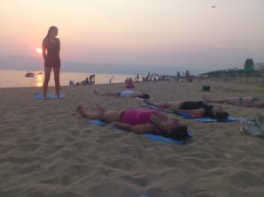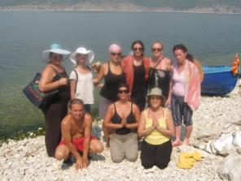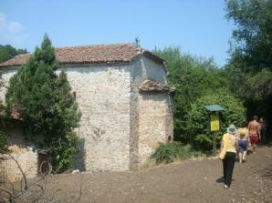
Срдечно Ве покануваме да ни се придружите и на овогодинешното ЈОГА ПАТУВАЊЕ,
Со љубов и светлина Лидија и Лилјана.

